COMISIÓN NACIONAL DE EDUCACIÓN
INFORME SEMANAL DE RUTAS EDUCATIVAS
Viernes, 7 de julio 2017

Énfasis de trabajo de la semana;

- Certámenes de Oratoria sobre el Estudio e Interpretación de Hechos Históricos en Centros Educativos de Primaria y Secundaria.
- Capacitación a Estudiantes Universitarios que participaran en el III Jornada de Acompañamiento Pedagógico a Docentes de Primero a Tercer Grado.
- Capacitación Nacional de Asesores Pedagógicos Municipales de Preescolar, Primaria, Secundaria y Educación Especial, quienes capacitaran a Docentes en los territorios la próxima semana.
- Sesiones de formación de las Orquestas Sinfónicas Estudiantiles.
- Encuentro Nacional de Centros Privados de la Educación Técnica de INATEC.
- Encuentro Nacional de Convivencia y Bienestar Estudiantil de INATEC.
- Inicio de vacaciones intersemestrales de Estudiantes y Docentes.

EDUCACION INICIAL / PREESCOLAR

- Docentes y Educadoras Comunitarias realizaron 891 visitas a hogares para conversar con Madres y Padres de Familia sobre la importancia de la educación temprana, así como para compartir avances y dificultades que sus hij@s presentaron en el I Semestre.

- En Preescolares de los Departamentos de Rio San Juan, Matagalpa, Rivas, Chinandega y Zelaya Central se realizó entrega de reconocimientos “Orgullo de mi Preescolar” a niñ@s destacados por su asistencia diaria a clases, y a Madres y Padres de Familia por su participación en actividades escolares y asistencia a los Encuentros mensuales

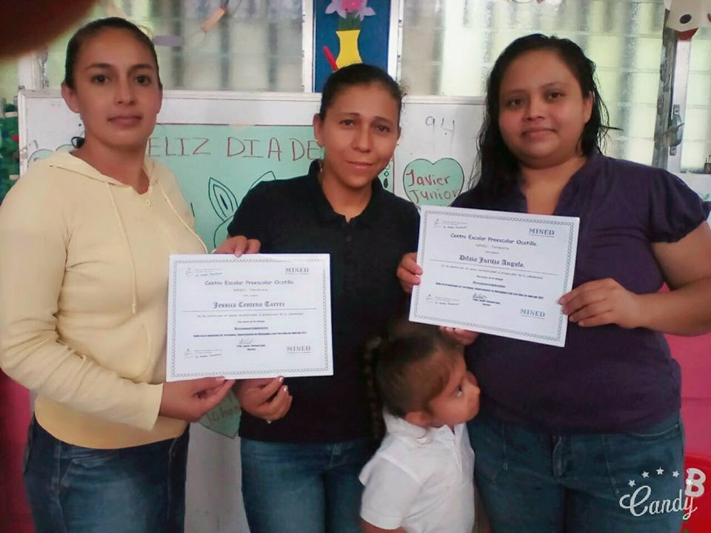 | 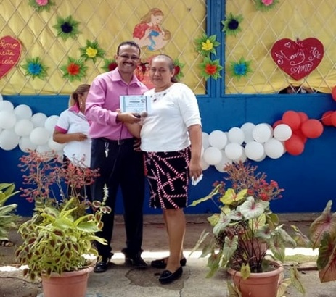
Entrega de Reconocimientos a Madres de Familia “Orgullo de mi Preescolar”

EDUCACION PRIMARIA

- Certámenes de Oratoria sobre el Estudio e Interpretación de hechos Históricos de nuestro país en Centros Educativos, con participación de 75,000 Estudiantes de Sexto Grado; los 3,642 Estudiantes destacados participaran en la etapa municipal el 25 de julio.

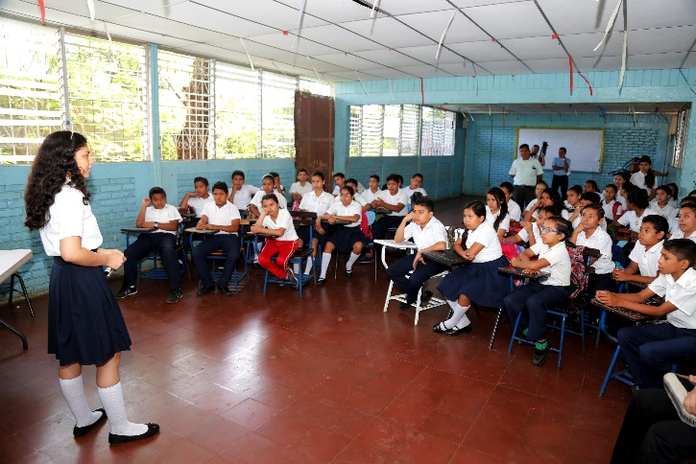
Certamen de Oratoria sobre el Estudio e Interpretación de Hechos Históricos en Centros Educativos

- Capacitación de 1,350 Estudiantes Universitarios que participaran en la III Jornada de acompañamiento pedagógico a Docentes de Primero a Tercer Grado. La capacitación se realizó en las Sedes Regionales de la UNAN-Managua, FAREM Carazo, Chontales y Estelí.
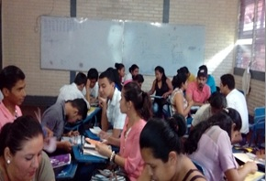 | 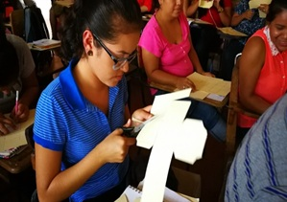
Capacitación Estudiantes Universitarios que participaran en la III Jornada de acompañamiento pedagogico

- Encuentro #19 de la Primaria a Distancia en el Campo, con asistencia 2,334 (75%), atendidos por 147 Docentes en todos los Centros que ofrecen la modalidad; la baja se debe a la crecida de ríos en Chontales, Nueva Segovia y Rio San Juan que afectó asistencia en 4 Escuelas de estos departamentos.

EDUCACION SECUNDARIA

- Certámenes de Oratoria sobre el estudio e interpretación de hechos históricos de Nicaragua en Centros Educativos, con participación de 6,281 Estudiantes de Secundaria; los 430 Estudiantes destacados pasan a la etapa municipal el 25 de julio.
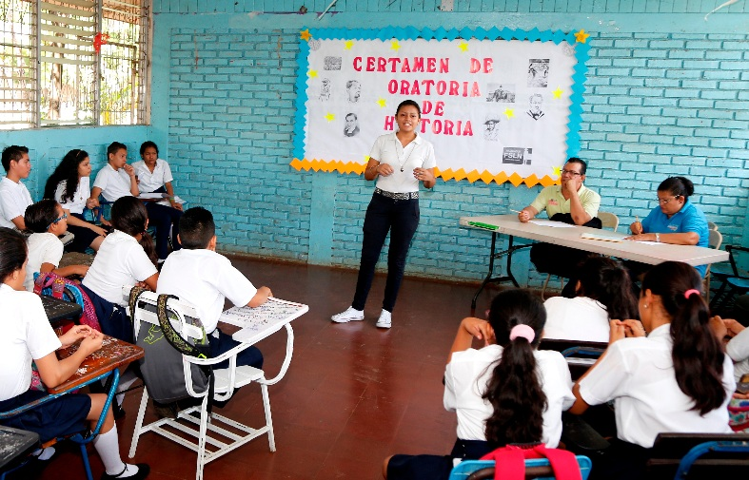
Estudiantes de Secundaria participando en el Certamen de
Oratorio de hechos históricos del país

- Encuentro #19 de la Secundaria a Distancia en el Campo, con una asistencia de 37,053 Estudiantes (81%), atendidos por 1,913 docentes; con este encuentro finalizaron el I Semestre e iniciaron las vacaciones, regresan a clases el 15 de julio.

TECNOLOGÍAS EDUCATIVAS/LABORATORIO

- En coordinación entre MINED y CNU se realizó el taller introductorio sobre herramientas educativas sobre micro-robótica, impartido por especialistas de la Universidad Carlos III de Madrid; en el taller participaron Docentes y Asesores Pedagógicos de Primaria del Departamento de Carazo.

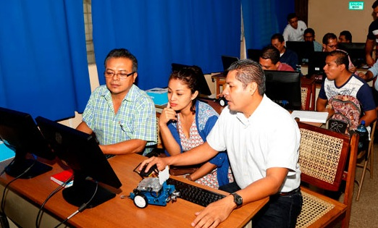
Docentes de Carazo participando en el Taller de Introducción
de herramientas educativas a partir de micro-robótica

- Ferias Tecnológica en San Carlos, El Rama, Jinotepe y Managua como parte del Programa de adquisición de computadoras para Docentes que se ejecuta en conjunto con Cootel; a la fecha se han realizado 27 Ferias en todo el país en las que 1,483 Docentes han tenido la oportunidad de comprar equipos informáticos como parte del uso de tecnologías en las clases.

- Formación de Asesores Pedagógicos y Docentes de Primaria y Secundaria en los cursos sobre;
- Especialización en Innovación Tecnológica para la Educación (en línea); el temas desarrollado fue “Mapas mentales colaborativos”.
- Uso de tecnologías educativas y de redes sociales para desarrollar clases interactivas con sus Estudiantes; a la fecha 12,737 Docentes han finalizado con éxito el curso.
- Informática e inglés (cursos libres de reforzamiento) para jóvenes y adultos.

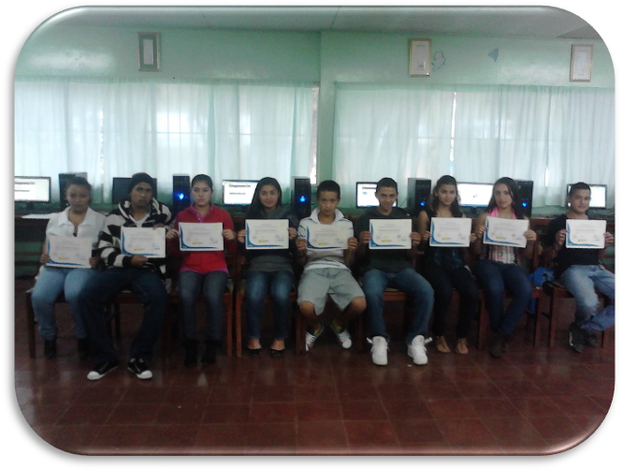
Estudiantes de Jinotega con sus Diplomas de finalización de los
Cursos libres de Informática e inglés

ALFABETIZACIÓN Y POST ALFABETIZACIÓN
- Entrega de certificados a 130 protagonistas que finalizaron el I Nivel de Educación Primaria en comunidades rurales de los Municipios de Nandaime y Diriá en Granada.

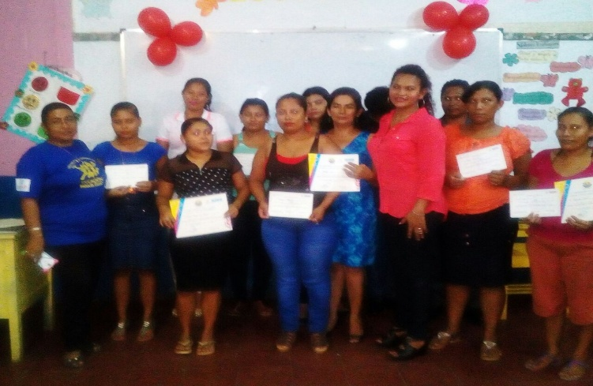
Entrega de Certificados a protagonistas de Primaria de Jóvenes y Adultos

- Avances en la II Jornada de Alfabetización;
- Incorporación de 656 nuevos protagonistas, sumando a la fecha a 6,069 jóvenes y adultos integrados.

- Capacitación a alfabetizadr@s de San José de Bocay, quienes atenderán a protagonistas iletrados en las Comunidades de Wastarí, Las Mercedes y Las Colinas de Santa Rosa.

- Asesores Técnicos realizaron 1,063 visitas de acompañamiento a puntos de alfabetización de Chontales, Estelí, Matagalpa y Rivas, para apoyar a Maestros y Alfabetizadores a desarrollar las clases y verificar asistencia de Estudiantes.

FORMACIÓN DOCENTE

- Promoción de 1,657 Estudiantes de las Escuelas Normales de Estelí, Matagalpa, Chontales, Managua, Chinandega, Carazo, Bluefields y Bilwi, quienes finalizaron su formación como Maestr@s de Educación Primaria.

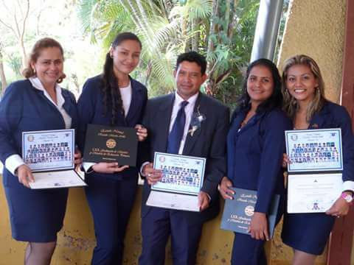
Promoción de Estudiantes de la Escuela Normal Ricardo Morales Avilés
como Maestr@s de Educación Primaria

- Avanza capacitación de 7,000 Asesores Pedagógicos Municipales de Preescolar, Primaria, Secundaria y Educación Especial del país, quienes se encargaran de facilitar las capacitaciones a Docentes en los territorios sobre;
- Evaluación de los aprendizajes de niñ@s en Preescolar.
- Metodologías para el aprendizaje de Ciencias Naturales y Ciencias Sociales, y metodología para desarrollar el Programa Educativo Aprender, Emprender, Prosperar en Primaria y Secundaria.
- Características de la discapacidad intelectual, manejo de la conducta en el aula, sistemas alternativos de comunicación con Estudiantes con Discapacidad en Educación Especial.

- Capacitación a 200 Docentes de Escuelas Normales sobre la planificación de clases a través de proyectos, investigaciones, resolución de problemas y seminarios, para desarrollar el pensamiento crítico y cultura investigativa de Estudiantes Normalistas en su formación como Maestr@s de Primaria.

- Inició la práctica docente de 846 Estudiantes Normalistas de último año de las 8 Escuelas Normales en aulas de Primaria de zonas urbanas del país como parte de su formación para dar clases.

SEGURIDAD ESCOLAR

- Visitas de acompañamiento y actualización de planes de seguridad escolar en los Centros Educativos Cristiano Nehemías, El Bautista y Calixto Moya de Masatepe en Masaya, para fortalecer estrategias de evacuación e identificación de riesgos existente para estar preparados ante cualquier eventualidad.

ARTE, CULTURA, IDENTIDAD / TRADICIÓN

- Iniciaron las clases de música de las Orquestas Sinfónicas Estudiantiles en los municipios de León, Masaya, Jinotepe, Diriamba, Rivas, Tola, San Juan del Sur, Tipitapa, Ciudad Sandino, Matagalpa, San Ramón y Jinotega, con protagonismo de 516 Estudiantes; las clases son impartidas por Profesores de la Camerata Bach y el Teatro Nacional Rubén Darío.

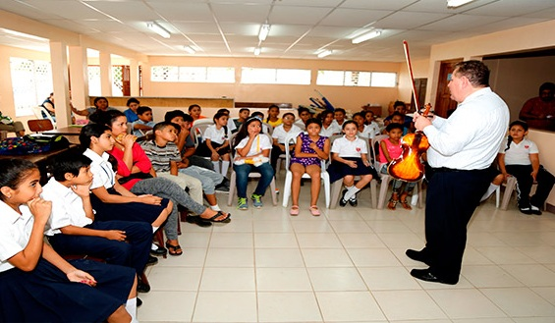
Clases de las Orquestas Sinfónicas Estudiantiles

CONSEJERIAS DE LAS COMUNIDADES EDUCATIVAS

- Atención y acompañamiento a situaciones de Estudiantes y sus Familias en los departamentos de Madriz, Managua, Masaya, Matagalpa, Rivas, Río San Juan, Jinotega, Estelí, Región Autónoma Costa Caribe Norte, León y Sector Minero.

DIGNIFICACION DE AMBIENTES ESCOLARES

- Inicio de obras de construcción de Preescolares en los Centros Educativos;
- El Espino y La Montaña en Chinandega.
- Lorenzo Arauz en El Tuma-La Dalia.
- Rayito de Sol y Los Niños de Dios en Waslala.

- Reemplazo de cubierta de techo en Centros Educativos en el Instituto Azarías H. Pallais, Escuela San Agustín y Preescolar Los Caracolitos, todos en Chinandega.

RESPALDO EN TODAS LAS RUTAS (CANAL 6 COMO TV EDUCATIVA)

- Grabación y edición del tema “El Bullying en las Personas con Discapacidad” del Programa En el Corazón de la Familia; y el tema “Discapacidad Motora y Múltiple” del Programa Ni Más, Ni Menos.

EDUCACION TECNICA

- II Encuentro Nacional con 210 Director@s de Centros Privados de Educación Técnica del país donde se planificaron acciones a desarrollar en el II Semestre tales como formación de Docentes de Centros Privados como tutores virtuales, incorporación de Tecnologías Educativas como herramienta pedagógica y la actualización de planes de estudio de la oferta educativa.
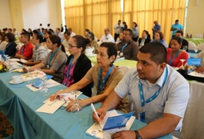 | 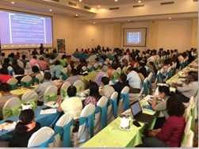
II Encuentro Nacional con Centros Privados de Educación Técnica
- Encuentro Nacional para promover la Convivencia y Bienestar Estudiantil “Siempre Más Allá” con la participación de responsables de residencias estudiantiles de los Centros Tecnológicos.

- Inició del curso de actualización técnica para Docentes sobre mantenimiento de los sistemas eléctricos de maquinarias industriales en el Centro Industrial de Jinotepe.

- Finalizó el curso de actualización técnica de Docentes sobre agricultura orgánica, manejo integrado de plagas, establecimiento de viveros y semilleros, pasto y forrajes en los centros agropecuarios de Nandaime y Ticuantepe.

- Capacitación de 842 Docentes promoción de valores, tutoría educativa y orientación profesional en 11 sedes del Centro Nacional de Formación Docente de Educación Técnica.

- En coordinación con el MEFFCA, se organizó el IV Encuentro de Capacitación a promotoras del Programa Productivo Alimentario en temas de Huerto Familiar, Abono Orgánico, Vivero, Lombricultura, Insecticidas Orgánicos.

- En el Programa Nacional de Educación Técnica en el Campo “Augusto C. Sandino”, se reporta una asistencia 10,726 protagonistas (92%), atendidos por 842 Maestr@s en coordinación con las Instituciones del Sistema de Producción y la Universidad Nacional Agraria.

- Capacitación de 1,577 mujeres y certificación de 271 del Programa Usura Cero en temáticas para mejorar la calidad de sus productos, administración de pequeños negocios, elaboración de presupuesto, registro contable, en los departamentos de Managua, Rivas, Granada, Masaya, Chontales, Estelí, León, Boaco, Río San Juan, Chinandega, Carazo, Madriz, Nueva Segovia, Matagalpa, Jinotega, Costa Caribe Norte y Sur.

- Actos de promoción y entrega de 849 certificados a protagonistas que finalizaron sus cursos de capacitación a nivel nacional.
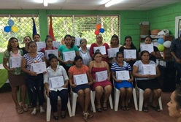 | 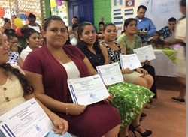
Entrega de Certificados a Protagonistas de Cursos de Capacitación a nivel nacional

